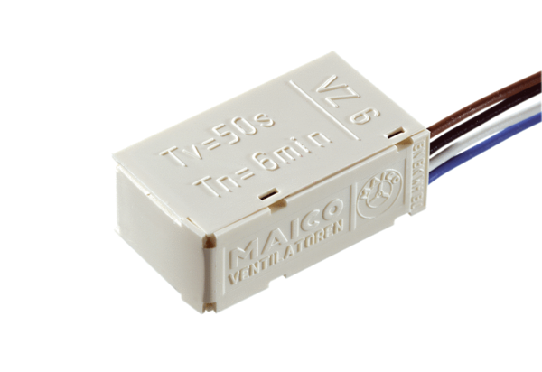Таймер с замедлением VZ 6Комплект поставки: 1 штукАссортимент: A
Номер артикула: 0157.0820Изготовитель: MAICO

